“国际化区际化与区域经济发展”国际研讨会圆满落幕

由浙江大学国际经济研究所主办，浙大民营经济研究中心支持的“国际化区际化开放与区域经济发展”国际研讨会，于2009年11月14日在杭州金溪山庄圆满举行。会议收到学术论文23篇（英文居多，部分经征文投稿遴选）。来自日、法、英及非洲等海外及国内北京、上海、重庆、南京、浙江等地高校和学术机构的近30位专家学者集聚一堂，就这一论题进行了颇具专业深度的探讨。会议由浙大国际经济研究所所长赵伟教授任主席，日本神户大学Nobuaki Hamaguchi教授、中国社科院魏后凯教授及上海大学沈瑶教授任轮值主席，轮流主持。
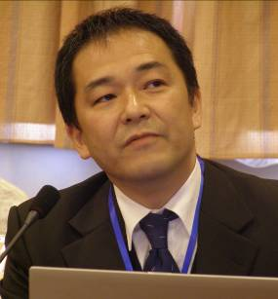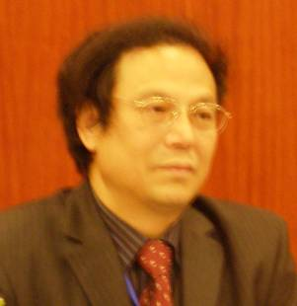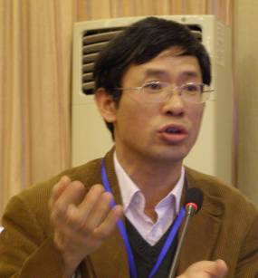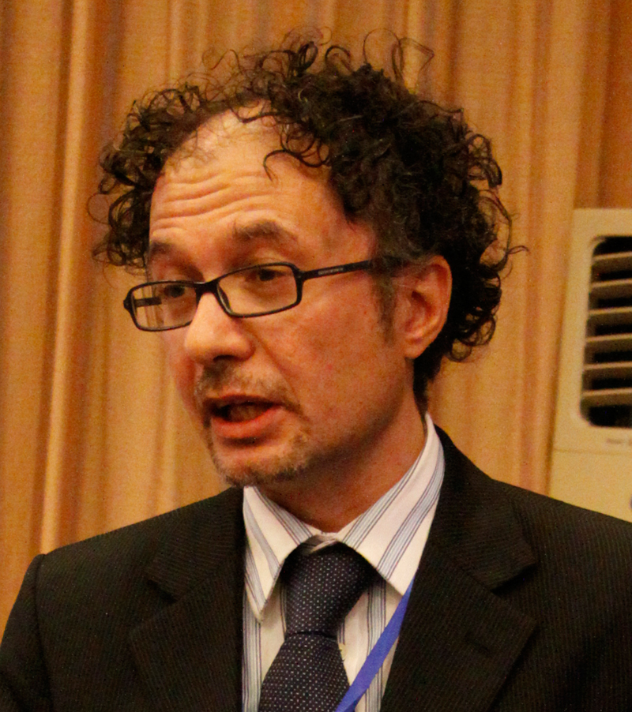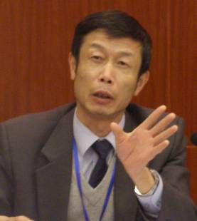
Nobuaki Hamaguchi教授（神户大学）、赵伟教授、魏后凯教授、Michele Gfraci教授（伦敦城市学院）等作了主题讲演。杜德斌（华东师范大学）、古广东（重庆师范大学）、兰日旭（中央财经大学）、罗小鹏（浙江大学管理学院）、沈瑶（上海大学）、王军（南京审计学院）、殷凤（上海大学）、赵颖（中南财经政法大学）、朱康对（温州市委党校）、宗毅君（上海大学）、潘士远（浙江大学）等与会专家，或发表了各自论文，或做了主题点评。会议气氛活跃且充满了浓郁的学术气氛和国际化氛围。
此次会议系浙大国际经济研究所第六次国际学术年会，会议获教育部有关部门批准并备案，国家社科基金重点项目(06AJL004)、浙江大学西方经济学、国际贸易重点学科建设项目为会议提供了经费支持。会议传承该所历年会风，研讨会以学术交流为第一宗旨，力图与国际接轨，以英文为工作语言，给每位与会者同等的交流机会。中国经济信息网对此次会议进行了全程跟踪摄像。浙大国际经济研究所主要研究人员、经济学院有关教师及部分研究生参加了研讨会。
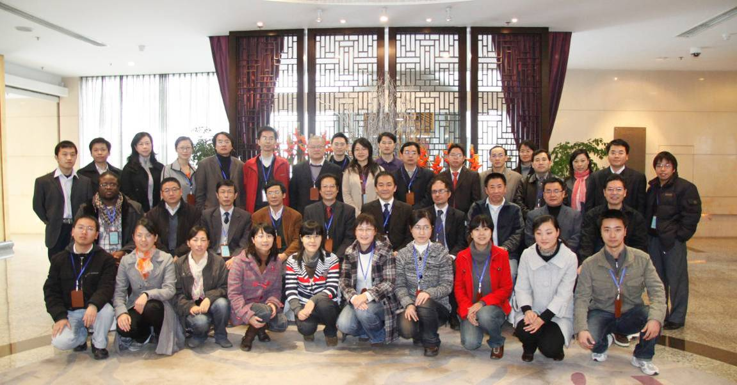
浙江大学国际经济研究所
浙江大学民营经济研究中心秘书处
2009-11-18

